
EXLAB.RU

+ 7 (495) 722-91-18

Группа компаний EXLab : ЗАО «ЭЛС», ООО «МТ-электро»

ДЕЙСТВИТЕЛЬНО НИЗКИЕ ЦЕНЫ
НА АВТОМАТИЧЕСКИЙ МОНТАЖ ПЕЧАТНЫХ ПЛАТ

- ВЫСОКОЕ КАЧЕСТВО (контроль каждой платы)
- ЛЮБЫЕ ОБЪЕМЫ (от 1 платы до 1 млн. комп. в сутки)
- ОДНОВРЕМЕННЫЙ монтаж разной номенклатуры (3 линии)
- СРОЧНЫЙ монтаж ОТ 6 ЧАСОВ
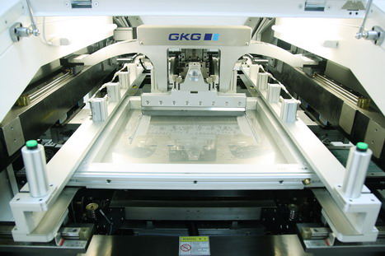
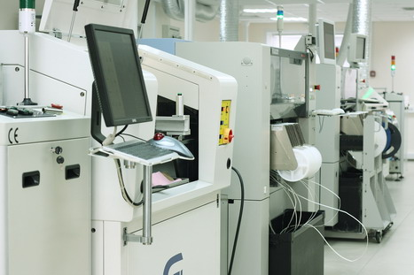
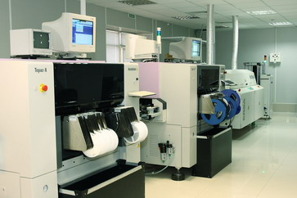
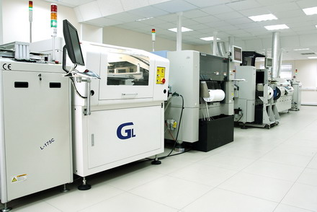
- УДОБНАЯ ФОРМА РАБОТЫ

